Opis projekta:
„Marmontova aleja“

„Marmont alley“

Učenici:
Josip Ferenčina 6.r.
Maksim Stanković-Šprajc, 7.r.
Anja Klokočki 8.r.

Mentor: Snježana Marković-Zoraja,prof. smzoraja566@gmail.com
OŠ Dubovac
47000 Karlovac
Primorska 9
Telefon škole: 047416561

Sažetak projekta:
Cilj projekta bio je istražiti biološku važnost Marmontove aleje u Karlovcu koja je udaljena od OŠ Dubovac približno 100 m. U aleji trenutno rastu 102 stabla platana koje su sve označene markicom jer je aleja spomenik parkovne arhitekture. [1] Marmontova aleja je početak prometnice D6 koja je u rekonstrukciji od 2019. te se od tada do danas izvode građevinski radovi. Među stanovništvom MO Dubovac gdje je smještena aleja, već duže vrijeme vlada zabrinutost u vezi mogućih oštećenja drvoreda tijekom izvođenja građevinskih radova. GLOBE skupina OŠ Dubovac započela je s mjerenjima i opažanjima u aleji, u travnju 2021. U isto vrijeme odvijali su se i građevinski radovi. Provedena su biometrijska mjerenja prema GLOBE protokolima (visina i opseg svakog drveta), fenološka mjerenja i opažanja te dodatna mjerenja (veličina površine listova radi izračunavanja količine proizvedenog kisika). Izmjerene vrijednosti poslane su u GLOBE bazu podataka. Na temelju izmjerenih vrijednosti visine i opsega svakog stabla platane, izračunata je količina GW (green weight), DW (dry weight), količina pohranjenog ugljika, prsni promjer i apsorbirani CO₂ za svako drvo i ukupno za sva stabla. [2,3,4,5]
Za stablo prosječne veličine, izračunata je približna vrijednost proizvedenog kisika u jednom satu i danu u idealnim uvjetima temperature i tlaka uz optimalnu vlagu. [6]
Fenološka opažanja i mjerenja odvijala su se na stablu platane koje je odabrano kao fenološka postaja, od ožujka do studenog kako bi se odredilo vegetacijsko razdoblje tj. razdoblje proizvodnje kisika i apsorpcije ugljikovog dioksida.
Ovaj rad dokazuje da Marmontova aleja nije samo spomenik parkovne arhitekture, već je i važan biološki čimbenik grada Karlovca i MO Dubovac. U istraživanju su dobivene približne vrijednosti količine pohranjenog ugljika, apsorbiranog CO₂ i proizvedenog kisika jednog stabla u jednom danu u idealnim uvjetima.

Abstract:
The aim of the project was to investigate the biological importance of Marmont Alley in Karlovac, which is approximately 100 m away from Dubovac Elementary School. There are currently 102 plane trees growing in the alley, all marked with a stamp because the alley is a monument of park architecture. [1] Marmont Alley is the beginning of the D6 road, which has been under reconstruction since 2019, and construction work has been carried out since then. Among the population of the Dubovac municipality where the alley is located, there have been concerns for a long time about possible damage to the tree-lined avenue during the construction works. The GLOBE group of the Dubovac Elementary School began measuring and observing in the alley in April 2021. At the same time, construction work was underway. Biometric measurements were performed according to GLOBE protocols (height and circumference of each tree), phenological measurements and observations, and additional measurements (leaf surface size to calculate the amount of oxygen produced). The measured values ​​were sent to the GLOBE database. Based on the measured values ​​of height and circumference of each plane tree, the amount of GW (green weight), DW (dry weight), amount of stored carbon, chest diameter and absorbed CO2 for each tree and total for all trees was calculated. [2,3,4,5]
For a tree of average size, the approximate value of oxygen produced in one hour and day in ideal temperature and pressure conditions with optimal humidity was calculated. [6]
Phenological observations and measurements took place on a plane tree selected as a phenological station, from March to November to determine the vegetation period i.e. the period of oxygen production and carbon dioxide absorption.
This work proves that Marmont Alley is not only a monument of park architecture, but also an important biological factor in the city of Karlovac and the Municipality of Dubovac. The research obtained approximate values ​​of the amount of stored carbon, absorbed CO2 and produced oxygen of one tree in one day in ideal conditions.

Istraživačko pitanje i hipoteza / Research question and hypothesis:

Platane su sađene na tri mjesta (Karlovac - Dubovac, Grobničko Polje i Rijeka) prilikom gradnje Lujzijanske ceste koja je izgrađena da bi povezala Karlovac i Rijeku. Početak gradnje ceste bio je u Rijeci (Slika 1.) Platane su sađene u periodu od 1809. do 1811. godine. Na krajeve ceste pri ulasku u grad Karlovac posađeno je 112 stabala platane (Slika 2.)

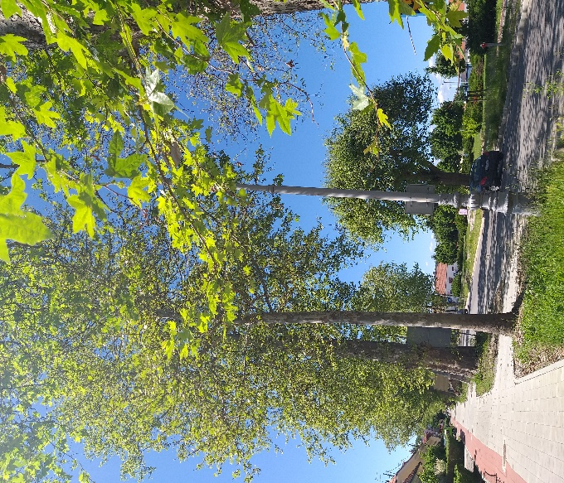
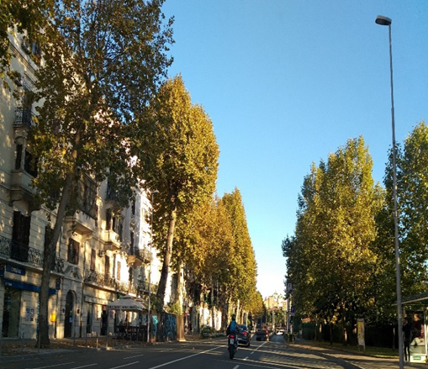
Slika 2. Drvored platana u Karlovcu, 3.6.2021. (autor: S. Marković-Zoraja)
Figure 2.Plane tree avenue in Karlovac, June 3rd, 2021.
Slika 1. Rijeka, Početak Lujzijane
Krešimirova ulica, 23.10.2021.(autor: S.
Marković-Zoraja)
Figure 1.Rijeka, The beggining of Louisiana,
Krešimirova street, October 23rd, 2021.

Dolaskom u Karlovac cesta se pretvara u aleju platana, nazvanu u čast maršala August Louis Viesse de Marmonta (1774 - 1852.) glavnog guvernera Ilirije koji je u doba Napoleona vladao našim prostorima. [2]
Sve platane (Platanus acerifolia (Ait.) Willd) označene su markicom jer pripadaju spomeniku parkovne arhitekture (zaštićeno područje prirode) od 1968. godine (Slika 3.), a njome upravlja javna ustanova za zaštićene prirodne vrijednosti „Natura viva“ iz Karlovca. [2]
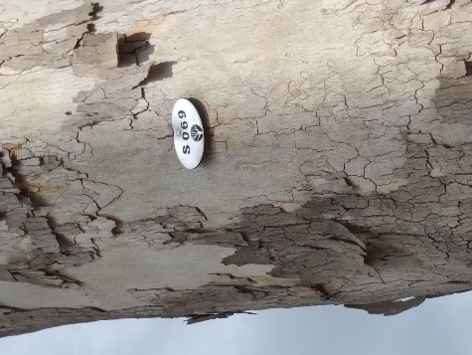

Slika 3. Oznaka na stablu
25.9.2021. (autor: S. Marković-Zoraja)
Figure 3.Marking on tree, September 25th, 2021.
Slika 4.Građevinski radovi u Marmontovoj aleji 2020.
preuzeto od JU Natura Viva, 12.1.2022.
Figure 4. Construction work in Marmont alley 2020.
Retrieved from JU Natura viva, January 12th,2022.

U lipnju 2019.godine počeli su građevinski radovi na uređenju državne ceste D6 koja započinje Marmontovom alejom u Karlovcu (Slika 4.) Puno učenika stanuje u Marmontovoj aleji te su svakodnevno promatrali građevinske radove.
Stanovništvo Marmontove aleje i MO Dubovac povijesno je vezano za ovu aleju te su stanovnici bili zabrinuti neće li građevinski radovi naškoditi drvoredu platana. Ukupan broj stabala platana je trenutno 102 (Slika 5.), dok se prema elaboratu iz 2016. godine navodi ukupno 107 stabala, što znači da je šest godina posječeno 5 stabala. [1]
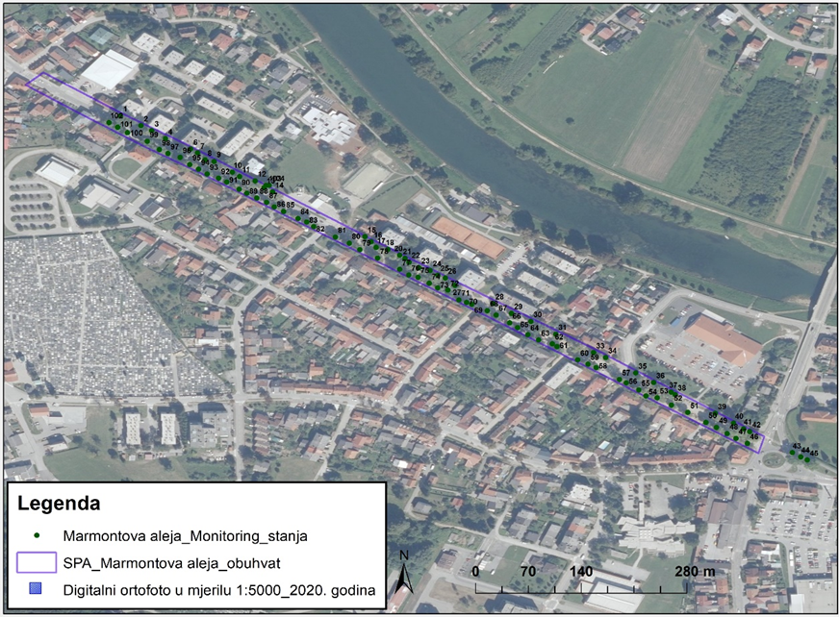
OŠ Dubovac

Slika 5.Geografski položaj Marmontove aleje i broj stabala platana u Marmontovoj aleji te položaj OŠ Dubovac
Preuzeto od ustanove Natura viva, 12.1.2022.
Figure 5. Geographical position of Marmont Alley and the number of plane trees in Marmont Alley and the position of Dubovac Elementary School
Retrieved from Natura viva, January 12 ^{th} 2022.

Budući da učenici sudjeluju u GLOBE kampanji Trees around the GLOBE, svima je poznata važnost čuvanja i sadnje drveća. Tako je nastala ideja o izradi projekta koji će pokazati biološku važnost Marmontove aleje te potrebu njezinog očuvanja.
Radovi su se oduljili, a učenici su započeli s GLOBE mjerenjima i opažanjima u travnju 2021. Tijekom mjerenja učenici su sretali građevinske radnike, mještane i prolaznike koji su se zanimali što se mjeri i zašto. Mještani koji su i inače zainteresirani za način izvođenja radova počeli su više promišljati o važnosti drveća i očuvanju drveća tijekom građevinskih radova.
Učenici su učili iz povijesti o Napoleonovom dobu i generalu Marmontu. Marmontova je aleja živi dokaz prošlosti. Uz pomoć GLOBE protokola, učenici su mogli izmjeriti opseg i visinu stabala te odrediti starost svih platana u aleji.
Budući da iz prirode i biologije uče o fotosintezi zanimalo ih je koliko je apsorbirano ugljikovog dioksida tijekom života stabala, kolika je količina pohranjenog ugljika u stablima te koliko kisika proizvodi jedna platana u jednom danu pa su to bila glavna istraživačka pitanja. Da bi se dobila predodžba o mogućoj količini kisika koju drvored proizvede tijekom vegetacijske sezone, praćena pojava pupanja, listanja i žućenja.
Postavljene su sljedeće hipoteze:
- Marmontova aleja je važan biološki čimbenik grada Karlovca i MO Dubovac jer su stabla platane tijekom svog postojanja apsorbirala velike količine ugljika, a to je posebno važno zbog intenzivnog prometa i izgaranja fosilnih goriva.
- Jedno stablo platane proizvodi značajne količine kisika u jednom danu tijekom vegetacijske sezone
- Vegetacijska sezona platana traje od travnja do listopada

Metode istraživanja / Research metods:
Od ožujka do prosinca 2021. učenici su radili biometrijska mjerenja i fenološka opažanja u Marmontovoj aleji. Za mjerenje visine drveta i određivanje lokacije svakog drveta platane (Platanus acerifolia (Ait.) Willd. ) korištena je mobilna aplikacija GLOBE Observer. Opseg drveta mjeren je mjernom trakom prema GLOBE protokolima (Slika 6.). Podatci o visini i opsegu drveta uneseni su u GLOBE bazu podataka. Kontaktiran je Brian Campbell (NASA Senior Earth Science Education and Communication Lead) koji je uputio učenike i mentoricu na izvore za izračun starosti, količinu pohranjenog ugljika i količinu apsorbiranog CO₂. [2,3,4] Prema navedenom izvoru izračunata je starost svakog drveta platane, svježa masa (green weight-GW), suha masa (dry weight -DW), pohranjeni ugljik (carbon storage -C), i apsorbirani CO₂ u cjelokupnom životu biljke. [3,4]

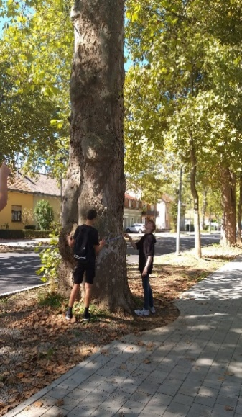
Slika 6. GLOBE mjerenja, 25.10.2021.(autor: S. Marković-Zoraja)
Figure 6. GLOBE measurement, October 25th, 2021.
Količina proizvedenog kisika izračunata je prema literaturi gdje se navodi da se po jednom cm² lista proizvodi 0,05 ml kisika u jednom satu pri idealnoj temperaturi i tlaku uz optimalnu vlagu. [6]
Navedena količina proizvedenog kisika po cm² u korištenoj literaturi izračunata je kao srednja vrijednost proizvedenog kisika u listovima listopadnog drveća i grmlja. [6]
Uz pomoć žičane kocke određen je broj listova u 1 dm³ (Slika 7.) Površina svih listova u 1dm³ izmjerena je uz pomoć milimetarskog papira (Slika 8.)

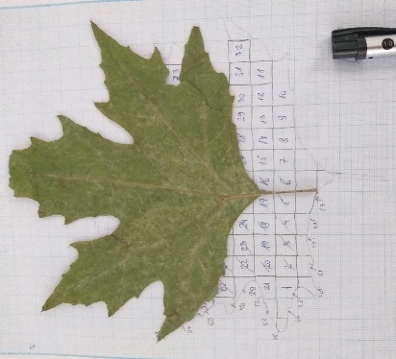
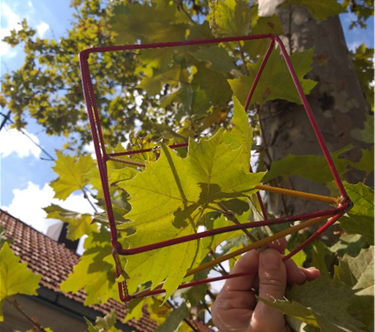

Slika 8. Mjerenje površine lista,
20.10.2021.(autor: S. Marković-Zoraja)
Figure 8. Measuring leaf area, October 20th, 2021.
Slika 7. Brojnost listova u 1 dm³, 21.9.2021.(autor: S. Marković-Zoraja)
Figure 7.Number of leaves in 1 dm³
September, 21st, 2021.

Prema podatcima iz elaborata JU Natura viva, izračunata je srednja vrijednost polumjera krošnje svih stabala. [1] Volumen krošnje stabla platane prosječne visine izračunat je matematičkom formulom za valjak jer je krošnja oblika valjka vjerojatno oblikovanog prostorom (Slika 9.) Iz poznatog volumena proizvedenog kisika u ml u 1 satu u 1 dm³ može se izračunati ukupni volumen proizvedenog kisika za krošnju poznatog volumena. Za izračun volumena krošnje uzeta je prosječna vrijednost svih visina stabala u drvoredu od koje je umanjena vrijednost visine stabla do krošnje (Slika 10.)
Podatci o vremenu trajanja vegetacije upisani su u GLOBE bazu podataka te su prikazani GLOBE grafikonom.
d
h=14,4 m
Od tla do krošnje
h=3 m

Slika 10. Prikaz izračunavanja volumena krošnje stabla prosječne visine, 17,4 m (autor: S. Marković-Zoraja)
Figure 10. Calculating tree canopy volume of average size, 17,4 m
Slika 9. Stablo broj 100,krošnja
preuzeto od JU Natura Viva 12.1.2022.
Figure 9. Trees number 100, canopy
Retrieved from JU Natura Viva, January, 12th, 2021.

Prikaz i analiza podataka / Data analysis:
Od travnja do rujna 2021. izmjerena je visina svih stabala pomoću aplikacije GLOBE Observer te opseg drveta prema GLOBE protokolima. [7]
Nakon mjerenja opsega i visine stabala izračunate su sljedeće karakteristike za svako drvo i unesene u tablicu 1. Izračunate su vrijednosti:
a) Starost svakog drveta za vrstu Platana aceroides izračunata je da bi se usporedila starost drveta i količina pohranjenog ugljika.
Starost drveta= opseg drveta/ godišnji prirast
Za platanu je godišnji prirast: 2,75 cm po godini [5]

b) GW (green weight) ili ukupna masa živog drveta u kg= 0,0346 x d² * h (ako je d> 28 cm)
Ili GW = 0,0577 x d² * h (ako je d< 28 cm) [3]
(d = promjer drveta u cm , h= visina drveta u m)

c) DW (dry weight) ili ukupna masa suhog drveta u kg= GW/2 [3]

d) C (Carbon storage) ili količina pohranjenog ugljika u kg= DW/2

e) Apsorbirani CO₂ u cjelokupnom životu biljke u kg= Carbon storage * 3,67 [4]
jer je Mr(CO₂) / Ar(C) = 3,67

(Mr = molekulska relativna masa, Ar=atomska relativna masa)

f) Prsni promjer svih stabala u cm= Opseg /π

Tablica 1. Visina, opseg, starost, GW, DW, C ,apsorbirani CO₂ i prsni promjer za sva stabla platana po oznakama (S1-S102)
Table 1. Height, circumference, age, GW, DW, C, absorbed CO₂ and diameter for all plane trees by markings (S1-S102)

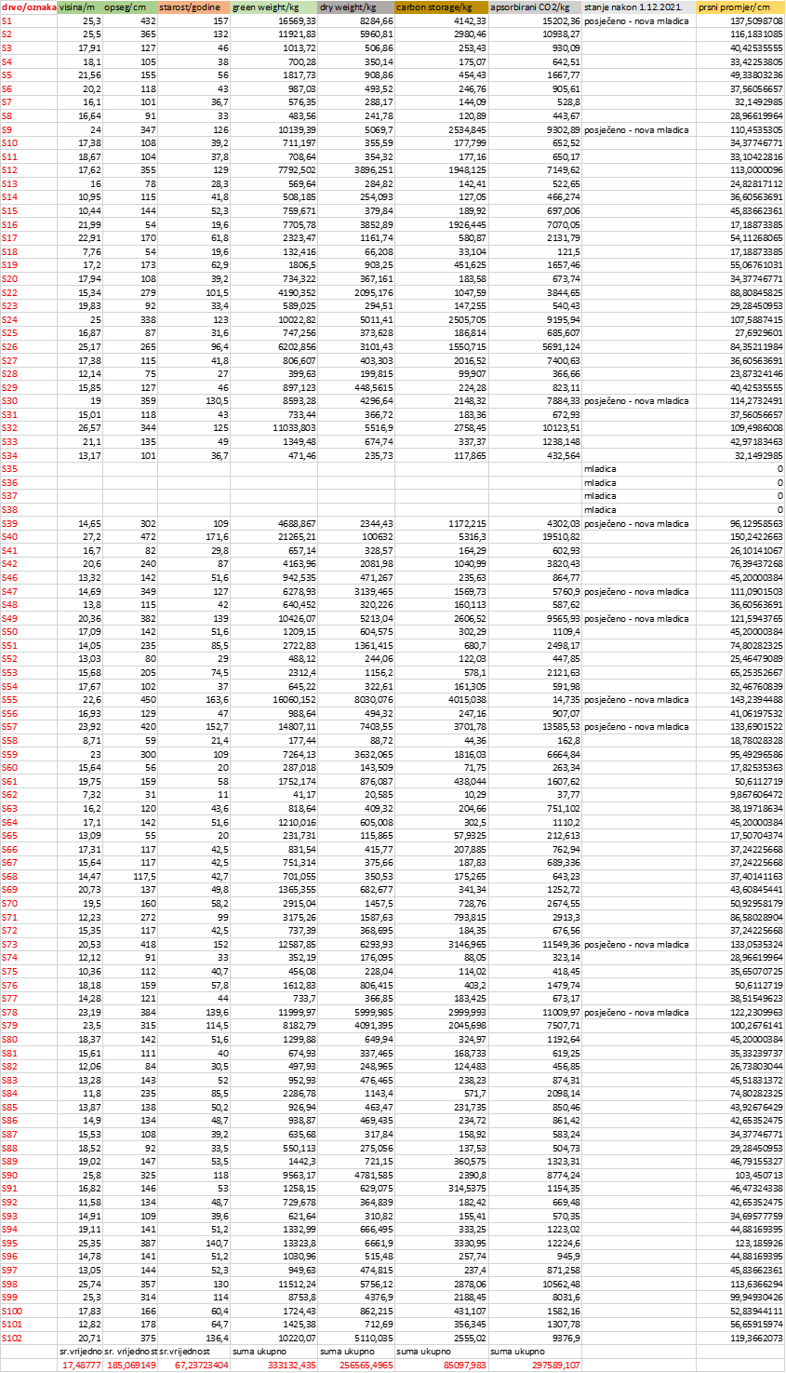

Iz tablice 1. vidljivo je da je prosječna starost stabala 67,23 godina sa stanjem do 1.12.2021. U prosincu 2021., dio starih i oštećenih stabala je uklonjen i posađene su nove mladice.
O potrebi uklanjanja određenih stabala odlučuje JU Natura Viva koja vodi brigu o zaštićenom drvoredu.

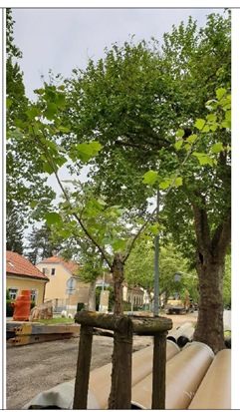
Prosječan opseg stabala u drvoredu je 185 cm, a dobiven je kao srednja vrijednost opsega svih stabala. Ukupna zelena masa (GW) je 333132 kg, a dobivena je kao zbroj svih GW vrijednosti svakog drveta.
Suha masa (DW) iznosi 256565 kg, a dobivena je kao zbroj svih DW vrijednosti svakog drveta.
Ukupna količina pohranjenog ugljika u drvoredu je 85097 kg, a dobivena je kao zbroj svih vrijednosti količine pohranjenog ugljika za svako drvo.
Ukupna količina apsorbiranog CO₂ tijekom života svih stabala je 297589 kg, a dobivena je kao zbroj vrijednosti apsorbiranog CO₂ za svako drvo.

Slika 11. Posađene mladice platana
(preuzeto od JU Natura Viva 12.1.2022.)
Figure 11. Planted young Plane tree,
Retrieved from JU Natura Viva, January 12th ,2021.

Prema podatcima u tablici 1. do 1.12.2021. bilo je 19 stabala starijih od 100 godina, 25 stabala od 50 – 100 godina, 54 stabala mlađih od 50 godina te 4 mladice (Slika 11.) Uspoređena su 3 stabla različite starosti i veličine kako bi predočili važnost starijih stabala jer što je stablo starije veća je količina pohranjenog ugljika i apsorbiranog CO₂.

Tablica 2. Usporedba na primjeru tri stabla različite starosti s njihovim opsegom, visinom, GW,DW, količinom pohranjenog ugljika, količinom apsorbiranog CO₂ i prsnim promjerom
Table 2. Comparison on the example of three trees of different ages with their circumference, height, GW, DW, amount of carbon stored, amount of CO2 absorbed and diameter

Oznaka drveta | Starost drveta/godine | Opseg drveta /cm | Prsni promjer/  cm | Visina drveta/m | GW(živo drvo)/kg | DW (suho drvo) /kg | Carbon storage/  kg | Apsorbirani CO₂ /kg
S11 | 37,8 | 104 | 33,1 | 18,67 | 708,64 | 354,32 | 177,16 | 650,18
S17 | 61,8 | 170 | 54,11 | 22,91 | 2323,48 | 1161,74 | 580,87 | 2131,8
S57 | 152,7 | 420 | 133,7 | 23,92 | 14807,32 | 7403,66 | 3701,83 | 13585

Kako raste opseg i starost stabala, raste količina pohranjenog ugljika i ukupna količina apsorbiranog ugljikovog dioksida u životu stabla (tablica2.)
Količina apsorbiranog ugljikovog dioksida u stablu raste eksponencijalno s njegovim promjerom. [11]

Na slici 12. je grafikon koji prikazuje ovisnost apsorbiranog ugljikovog dioksida o prsnom promjeru za 98 izmjerenih stabala u drvoredu.

Slika 12. Grafikon ovisnosti apsorbiranog CO₂ o prsnom promjeru stabla
Figure 12. Graph of the dependence of absorbed CO2 on the diameter of the tree

Naši podatci prikazani grafikonom (slika 12.), potvrđuju da količina apsorbiranog CO₂ u životu jednog stabla raste eksponencijalno s njegovim promjerom. Starija stabla imaju veći prsni promjer te su tijekom života apsorbirala velike količine ugljikovog dioksida.

Za izračun količine kisika koje proizvodi jedno drvo u ljetnom danu, pri idealnoj temperaturi i vlazi, korištena je srednja vrijednost visine drveta u Marmontovoj aleji.
Uz pomoć žičane kocke veličine 1 dm³ određeno je da se u 1dm³ krošnje nalaze 2 lista.
Pomoću milimetarskog papira izračunata je površina 2 lista.
Ukupna površina 2 lista bila je prosječno 160 cm² . Prema literaturi, po jednom cm² lista proizvodi se 0,05 ml kisika u jednom satu pri idealnoj temperaturi i tlaku uz optimalnu vlagu. Optimalna vlaga za fotosintezu je 50-90%, a optimalna temperatura za fotosintezu za većinu biljnih vrsta je od 20° C– 30°C. [8]

Izračun proizvedene količine kisika za dva lista : 160 cm² x 0,05 ml/1 sat= 8 ml kisika/1 sat [6]

Prema izračunu u 1 dm³ krošnje platane proizvede se 8 ml kisika u 1 satu pri idealnoj temperaturi, svjetlosti i vlazi.

Budući da je krošnja oblika valjka, izračunat je volumen krošnje prosječnog stabla platane prema matematičkoj formuli za valjak. Kako krošnja započinje iznad 3 metra od tla visine prosječnog stabla (prosječna visina je 17,4 m), visina krošnje je 14,4m.
Polumjer krošnje izračunat je kao srednja vrijednost svih polumjera krošnji u Marmontovoj aleji prema podatcima JU Natura Viva. [2]
Srednja vrijednost polumjera krošnje iznosi 4,71 m.

V(krošnje) = r²π * h (računanje prema matematičkoj formuli za volumen valjka)
V(krošnje) = (4,71m)² * 3,14 * 14,4 m= 1003,07 m³ = 1003070 dm³

Matematičkim izračunom množenja ukupnog broja dm³ krošnje s proizvedenom količinom kisika u 1 dm³/1 sat dobije se ukupna količina proizvedenog kisika jedne krošnje (stabla prosječne veličine) u 1 satu tijekom pune vegetacije uz optimalnu vlagu, temperaturu i svjetlost.

Volumen krošnje/dm³ * volumen kisika/dm³ u 1 satu = volumen kisika krošnje u 1 satu

1003070dm³ * 8 ml kisika/dm³ = 8024560 ml kisika u 1 satu = 8024,56 L kisika u 1 satu

Kad bi osam sati bili idealni uvjeti, onda bi jedno stablo prosječne veličine krošnje proizvelo kisika prema sljedećem izračunu.

8024,56 L * 8 h= 64196,2 L

Od ožujka do prosinca 2021. praćeno je pupanje, listanje i žućenje.
Na promatranom stablu platane (GLOBE postaja Plane tree- greening) zabilježeno je pupanje 6.4.2021., a list je dosegao punu veličinu 18.5.2021. (Slika 13.) Promjena boje listova započela je u listopadu, a listovi su pali početkom 12.mjeseca (Slika 14.) Prema opažanjima i mjerenjima listanja i žućenja, razdoblje fotosinteze započinje u travnju, a završava u listopadu.
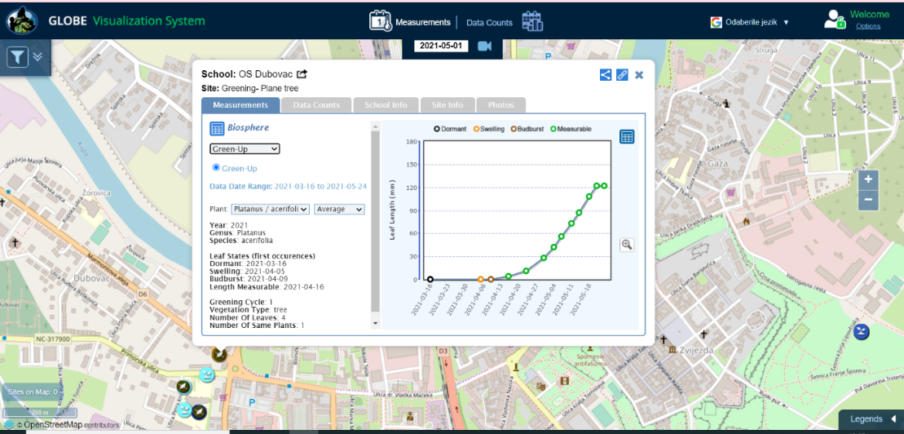

Slika 13.Green up, 2021. GLOBE postaja OŠ Dubovac (Plane tree greening)
Figure 13. Green up, 2021. GLOBE station OŠ Dubovac (Plane tree greening)
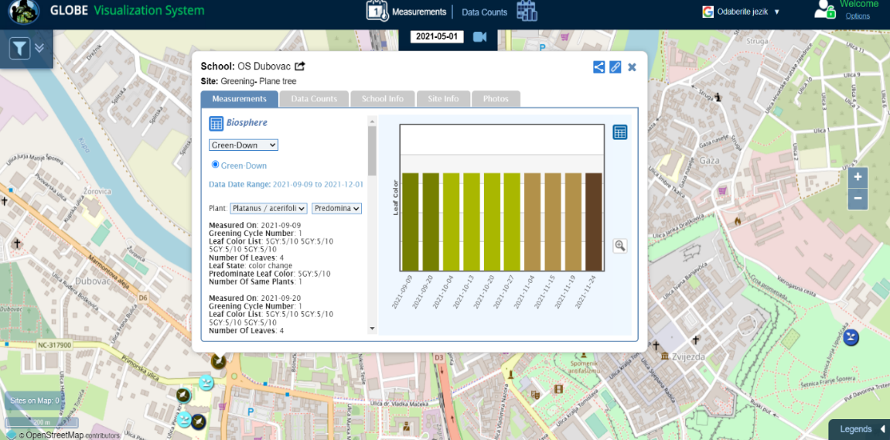

Slika14.Green down, 2021., GLOBE postaja OŠ Dubovac (Plane tree greening)
Figure 14. Green down, 2021. GLOBE station OŠ Dubovac (Plane tree greening)

Rasprava i zaključci / Discussion and conclusions:

Postavljena hipoteza o biološkoj važnosti Marmontove aleje grada Karlovca i MO Dubovac potvrđena je rezultatima našeg istraživanja kojim smo izračunali približne vrijednosti količine pohranjenog ugljika u drvoredu, količine apsorbiranog CO₂ tijekom života svih stabala i količine kisika koju stablo proizvede u jednom danu u idealnim uvjetima.
Dobivene vrijednosti pokazuju da su stabla platana tijekom svog postojanja apsorbirala više od 200 tona CO₂ i sadrže više od 80 t pohranjenog ugljika čime je ta količina ugljika uklonjena iz atmosfere. Drvoredi poput Marmontove aleje doprinose smanjenju stakleničkog efekta, posebno kad se apsorpcija CO₂ događa na mjestu njegovog intenzivnog nastajanja
(prometnica – početak D6).

Kad bi idealni uvjeti trajali 8 sati, jedno stablo prosječne veličine moglo bi proizvesti približno više od 60000 L kisika.
Budući da pupanje i ozelenjivanje počinje u travnju, a listovi padnu u studenom, u sljedećim istraživanjima trebalo bi mjeriti atmosferske čimbenike (naoblaku, temperaturu , vlagu) pa bi se tada mogla izračunati približna količina kisika u idealnim uvjetima tijekom vegetacijske sezone.

Za izračunavanje starosti drveta platane nije bilo moguće koristiti GLOBE protokol- TREE age calculator jer nema opcije za izračun starosti i količine pohranjenog ugljika za tu biljnu vrstu. U korespodenciji s Brianom Campbellom (NASA Senior Earth Science Education and Communication Lead) dobili smo uputu da treba koristiti druge izvore za izračun starosti, količinu pohranjenog ugljika i količinu apsorbiranog CO₂. [3,4,5]
Nije moguće u potpunosti točno izračunati količinu proizvedenog kisika u jednom satu ili danu jer fotosinteza ovisi o vanjskim čimbenicima, temperaturi, vlazi i intenzitetu svjetlosti što može varirati unutar jednog dana ili sata. Isto tako, nije moguće u potpunosti točno izračunati količinu proizvedenog kisika po cm² jer se vrijednosti razlikuju između biljnih vrsta.
Neophodno je voditi brigu o drvoredu, osobito o stablima koja su dosegla punu veličinu, jer velika stabla sadržavaju velike količine pohranjenog ugljika. Takva stabla dnevno apsorbiraju veće količine CO₂ od mladih stabala, ali ako dođe do njihovog truljenja ili gorenja CO₂ će se vraćati u atmosferu.

Prema zadnjem elaboratu Arborističke procjene stabala u Marmontovoj aleji iz 2020., općenito je stanje platana u Marmontovoj aleji dosta dobro sa pozicije zdravstvenog stanja, ali i stabilnosti. [1] U odnosu na zadnji pregled nije došlo do značajnije promijene vitaliteta, iako je mali pomak prema lošijem stanju vidljiv, ali i očekivan (građevinski radovi, blizina kuća i zgrada). Treba i dalje provoditi mjere njege po potrebi, a naročito voditi računa da se stabla redovito pregledavaju (idealno jednom godišnje). [1]
Zahvaljujemo JU Natura viva na ustupljenim izvorima te Brianu Campbellu za savjete koju literaturu istražiti i koristiti.
Dogovoreno je s JU Natura viva da će se nakon završetka projekta i Državne smotre GLOBE 2022., organizirati zajednički sastanak gdje će se prezentirati rezultati bioloških mjerenja. Isto tako, projekt će se prezentirati lokalnoj zajednici kako bi se još više podigla svijest o potrebi očuvanja povijesnog drvoreda.

Literaturni izvori / Sources:

- Pernek, Milan. 2020. Arboristička procjena stabala u Marmontovoj aleji u Karlovcu

- Ožura, Marko 2013. Spomenik parkovne arhitekture Marmontova aleja zaštićeno područje prirode. Javna ustanova za upravljanje zaštićenim prirodnim vrijednostima Karlovačke županije. Karlovac
http://www.naturaviva.hr/Karlovac_media/Marmontova_aleja_brosura.pdf
(pristupljeno 6. siječnja 2022.)

- Measuring Carbon In Trees:The Urban Nature Project. National Museum Wales.
https://museum.wales/media/52595/measuring-carbon-in-trees.pdf
(pristupljeno 8.prosinca 2021.)

- Fransen, Bas. 2019. How to calculate the CO₂ sequestration. EcoMatcher
https://www.ecomatcher.com/how-to-calculate-co2-sequestration
(pristupljeno 8.prosinca 2021.)

- Carbon storage calculator: worksheet. Natural resources Wales
https://cdn.naturalresources.wales/media/687190/eng-worksheet-carbon-storage-calculator.pdf
(pristupljeno 8.prosinca 2021.)

- Hewitson, John. Oxigen production by plants. Science&Plants for schools.
https://www.saps.org.uk/saps-associates/browse-q-and-a/463-how-much-oxygen-does-a-houseplant-give-off-in-a-day
(pristupljeno 8.prosinca 2021.)

- Program GLOBE Hrvatska. Upute za provedbu.
http://globe.hr/upute-za-provedbu/
(pristupano 10.ožujka 2021.)

- Lozić, Sanja, Utjecaj atmosfere na biljni i životinjski svijet. Odabrana poglavlja iz klimatologije.
https://www.unizd.hr/Portals/6/nastavnici/Sanja%20Lozic/OPK%202%20-%20Utjecaj%20atmosfere%20na%20biljni%20i%20%C5%BEivotinjski%20svijet.pdf
(pristupljeno 13.siječnja 2022.)

- Bašić Markota, Sanja. Što utječe na fotosintezu?
https://e-skola.biol.pmf.unizg.hr/odgovori/odgovor298.htm
(pristupljeno 13.siječnja 2022.)

- The GLOBE teachers guide.The GLOBE program
https://www.globe.gov/do-globe/globe-teachers-guide (pristupljeno 10.ožujka 2021.)

- Queensland Goverment. Farming carbon 2020.
https://www.qld.gov.au/environment/plants-animals/habitats/regrowth/regrowth-guides/euc-open/euc-open-carbon
(pristupljeno 13.siječnja 2022.)

